포트폴리오
프로젝트명 | CNN을 이용한 딥러닝기반의 손글씨예측 프로그램
프로젝트 기간 | 2025.03.28
상세내용 | - 개발 언어: 파이썬, 딥러닝  설명: MNIST 데이터셋을 불러와 전처리한 후, CNN 모델을 학습하거나 저장된 모델을 불러옵니다. 손글씨 숫자 이미지를 28x28 크기로 조정하고, 색상을 반전한 후 정규화하여 모델에 입력합니다. 모델이 숫자를 예측하면 확률 값을 출력하고, 가장 높은 확률을 가진 숫자를 최종적으로 추론합니다
알고리즘 | 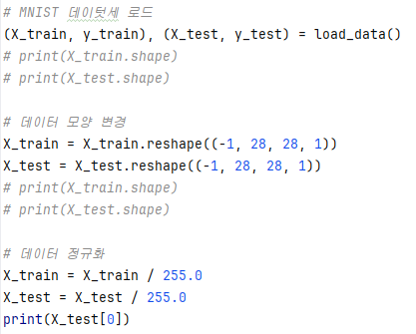  손글씨를 인식하기위해 MNIST데이터를 불러오고 정규화합니다.  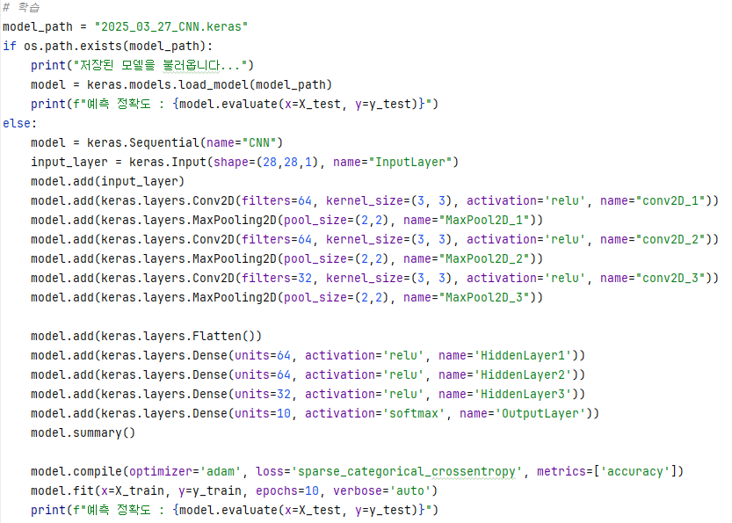  CNN신경망을 이용해 이미지의 특징을 추출합니다. 그 후에 Dense layer에서 숫자를 분류해서 Softmax활성화 함수를 이용하여 가장 높은 확률의 숫자를 출력합니다.  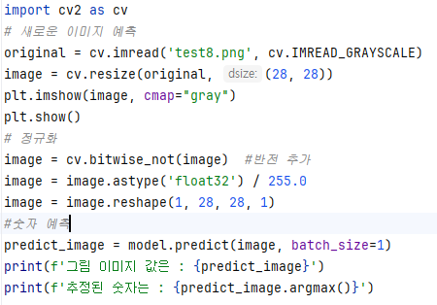  새로운 이미지를 불러와서 정규화를 거친 뒤, 숫자를 예측합니다.
결과 | 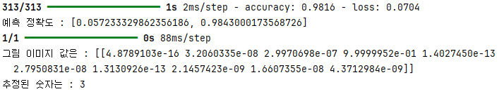  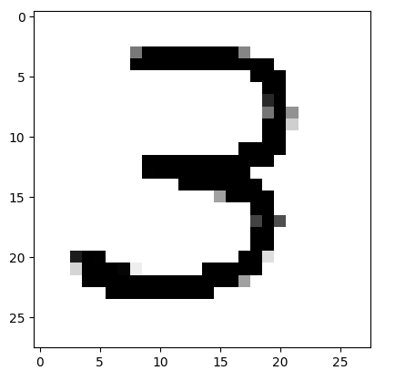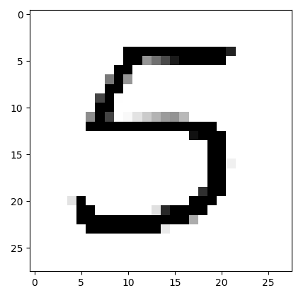  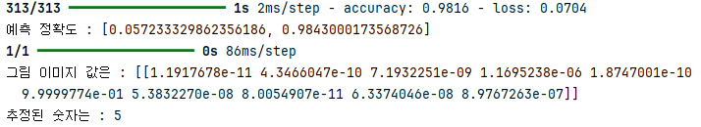  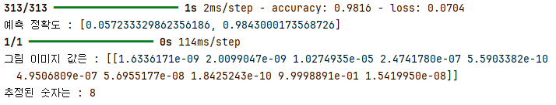  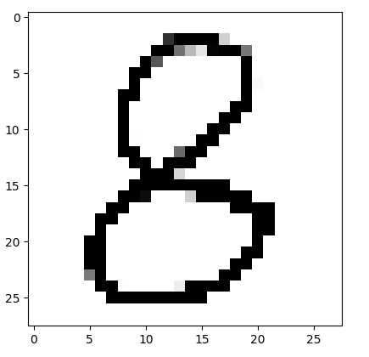  프로그램을 실행하면 그림과 같이 불러온 손글씨의 이미지와 예측 정확도, 추정한 숫자가 출력됩니다.
Loss  Acc  그래프 | 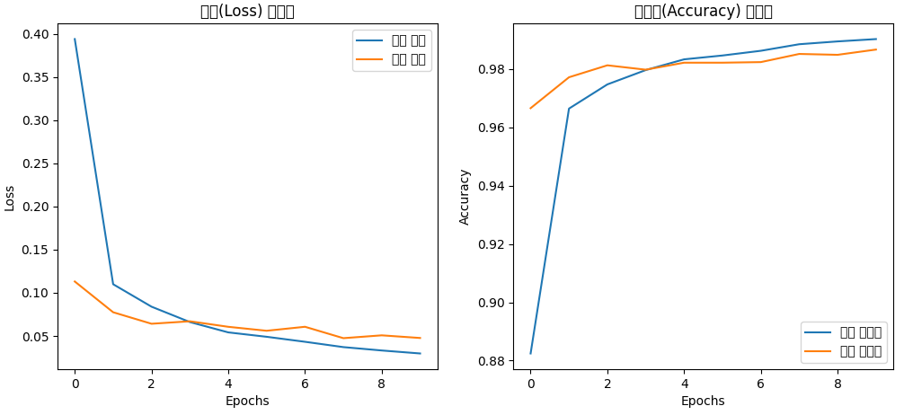
소감 | 이 프로젝트에서는 CNN 모델을 사용하여 MNIST 데이터셋에서 손글씨 숫자를 분류하는 작업을 했습니다. 데이터를 전처리하고, 모델을 학습시키고, 기존 모델을 로드하여 예측하는 과정을 통해, 딥러닝 모델이 이미지 데이터를 어떻게 처리하고 학습하는지에 대한 깊은 이해를 얻을 수 있었습니다. 특히, 데이터 전처리 과정에서 이미지 크기 조정, 색상 반전, 정규화 등의 기술이 모델 성능에 중요한 영향을 미친다는 점을 알게 되었습니다.

